Осторожно, клещ!
А вы знаете, что?
Клещи представляют собой кирпично-красное тело с темно-коричневым щитком на спинке и удлиненный хоботок, общая длина тела составляет 2,5-4 мм, самцы мельче самок и не превышают 2,5 мм.
Типичными местами обитания клещей являются смешанные, хвойные и лиственные леса с густым подлеском, хорошо развитым травяным покровом и подстилкой из опавшей гниющей листвы.
Самка, в присосавшемся состоянии, может находится до 7 суток, в течение которых она пьет кровь, и периодически со слюной вводит в ранку вирус. Самцы присасываются ненадолго, не более 20 минут, но могут присасываться неоднократно.

Как вести себя в лесу, чтобы избежать укусов клещей?  носить одежду светлых тонов с длинными рукавами и штанинами.  каждые 1,5–2 часа внимательно осматривать друг друга, чтобы вовремя заметить и снять клеща, пока он не успел присосаться. | 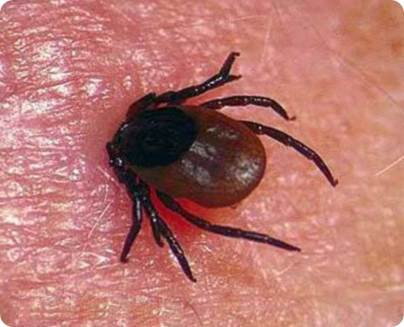

Что делать, если клещ все-таки присосался?
- если вы обнаружили на коже присосавшегося клеща (в особенности, если пострадавший – ребенок!), лучше обратиться за медицинской помощью, например, в травмпункт. В случае, если медицинская помощь недоступна (ближайшее медицинское учреждение находится очень далеко), можно попытаться удалить клеща самостоятельно, стараясь не оторвать погруженный в кожу хоботок. Клеща осторожно вытягивают, слегка раскачивая пальцами или пинцетом, захватив его как можно ближе к коже;
- не следует пытаться проколоть клеща, капать на него спиртом, травить керосином и поджигать – при этом он выпустит в кожу заразную жидкость;
- после удаления клеща на коже остается ранка, которая может послужить «воротами» для инфекции. Ее нужно сразу же продезинфицировать зеленкой или йодом;
- если клещ укусил ребенка, необходимо обязательно обратиться в медицинское учреждение – независимо от того, сумели вы самостоятельно справиться с его удалением или нет; удаленного клеща необходимо сохранить в плотно закрытом флаконе для исследования.

